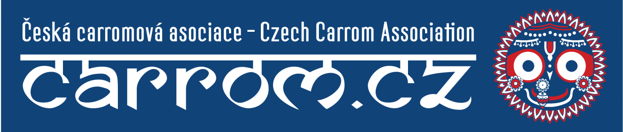
Pravidla Mistrovství České republiky juniorů

Úvod
Česká carromová asociace [dále jen CCA] počínaje rokem 2014 zavádí soutěž o nejlepšího hráče(ku) juniorské kategorie - Mistrovství České republiky juniorů [zkráceně MČRj].

Hrací systém
MČRj se odehraje formou jednoho turnaje. Systém turnaje se určí dle počtu přihlášených juniorů. Pořadí určí tabulka po závěrečném kole dle následujícího klíče:

1. body [vítězství 2 body, remíza 1 bod, prohra 0 bodů].
2. buchholz hodnocení (v případě švýcarského systému)
3. rozdíl celkového skóre.
4. body ze vzájemných zápasů
5. rozdíl skóre vzájemných zápasů
6. vyšší počet aktivních bodů-kamenů.
Pokud nerozhodne ani jedno z výše uvedených kriterií, rozhodne o pořadí dvou hráčů zkrácená hra na jeden board, mezi více účastníky pak los. V případě vyrovnanosti juniorů na prvních dvou místech postupují oba zúčastnění rovnou do finále bez určení pořadí na prvních dvou místech.

Při nižším počtu účastníků [do 8 juniorů] se turnaj bude hrát tabulkovým systémem „každý s každým“.
Při celkovém počtu zúčastněných vyšším než 8 se turnaj odehraje tzv. švýcarským systémem [program, rating a obsluha PC bude plně v režii CCA].
- při účasti juniorů v počtu 9 až 12 se bude hrát na 6 kol plus finále.
- při účasti juniorů vyšším než 12 se bude hrát na 7 kol plus finále.

Zápasy, finále
Všechny zápasy kromě finálového duelu se odehrají s omezením časového limitu 30-ti minut nebo na max. počet 8 boardů anebo do 25-ti bodů dle situace, která nastane dříve. Časový limit 30 minut se skládá z hlavního času 25-ti minut a nadstavbových 5-ti minut. Po uplynutí základní doby 25-ti minut již není možné začít nový board. Pokud však byl poslední board ukončen potopením posledního kamene ještě před koncem, musí se další board započít.
Po uplynutí nadstavbové části 5-ti minut tento zápas definitivně končí a započítává se rozdíl zbylých kamenů na hrací desce. Královna se v tomto případě nepočítá, ať už byla, či nebyla potopena a potvrzena některým z hráčů.
Finálový zápas bude odehrán pod dohledem rozhodčího, nominovaného CCA. Finále bude odehráno s omezením časového limitu 1 hod. bez nadstavbového času. Po uplynutí času se dokončí rozehraný board až do samotného závěru. Finále není omezeno počtem boardů, pouze zmíněným časovým limitem nebo dosažením 25-ti bodů dle situace, která nastane dříve.

Podmínky účasti a udělení titulu
Účast na MČRj je omezena věkem juniora. Šampionát může odehrát každý řádně přihlášený hráč, který v roce pořádání šampionátu dosáhne max. 18-tého roku.
Titul juniorského mistra ČR může získat i junior, který není občanem České republiky. Podmínkou však je, aby byl nějakým způsobem spřízněn s Českou republikou, ať už má hráč české předky nebo žije delší dobu v ČR anebo podobně. Jejich účast bude dopředu schvalovat CCA. Nicméně samotná účast na MČRj je otevřena pro všechny juniory světa, kteří splňují výše uvedenou podmínku věku. V tomto případě bude zahrnut do celkového pořadí turnaje, ne však do pořadí MČRj. V případě vítězství juniora, který nesplňuje uvedené podmínky, bude titul přidělen následujícímu hráči konečného pořadí splňující všechny zmíněné podmínky k získání titulu.

Všeobecně
Vítěz finálového boje má právo používat titul juniorského mistra ČR pro příslušný rok.
CCA má výhradní právo organizace MČRj a také udělovat titul juniorského Mistra ČR. Případné ostatní organizované soutěže juniorů nemohou tento titul udělovat.

